APS 6b – Feito em Aula
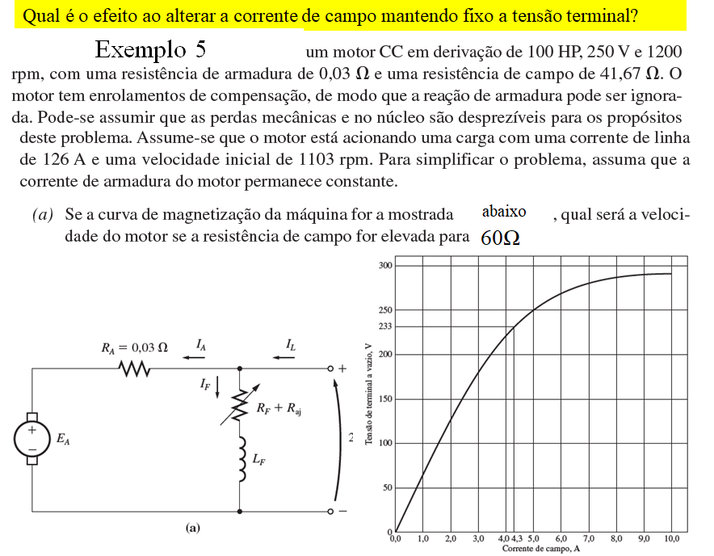
b) Calcule o Torque induzido na situação final
Resposta: faixa de reposta 1313 – 1231 RPM
If2=4,13 e EA2=230v da curva, tem-se:
ωm = 1285 RPM
Torque induzido = 223,04 N-m

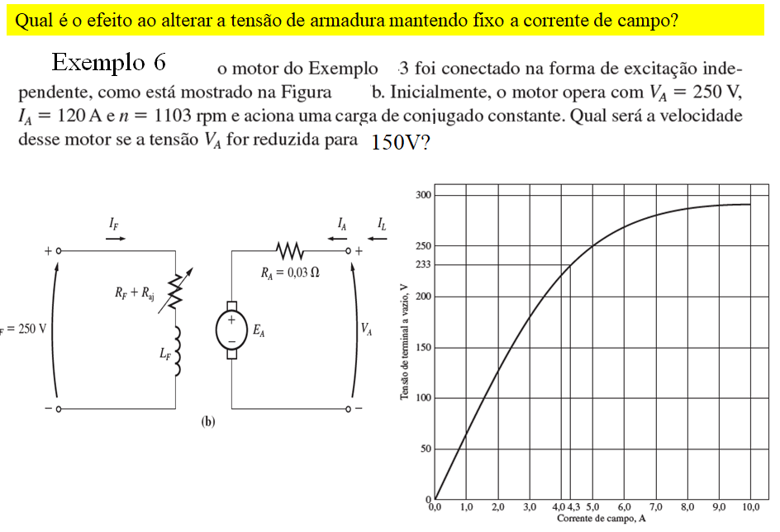
b) Calcule o Torque induzido na situação final
Resposta: ωm = 655,35 RPM (aprox)
torque induzido = 255,98 N-m

